课题研究课过程研讨
课题名称 | 聚焦单元整体、优化作业设计  ——以五年级上册《光与色彩》单元为例的单元作业设计与实施分享
研究内容 | - 设计依据  - 单元作业目标  - 课时安排  - 作业实施  - 作业评价展示
体现研究内容的教学环节 | 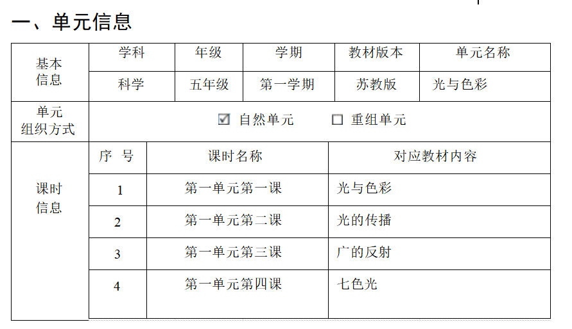  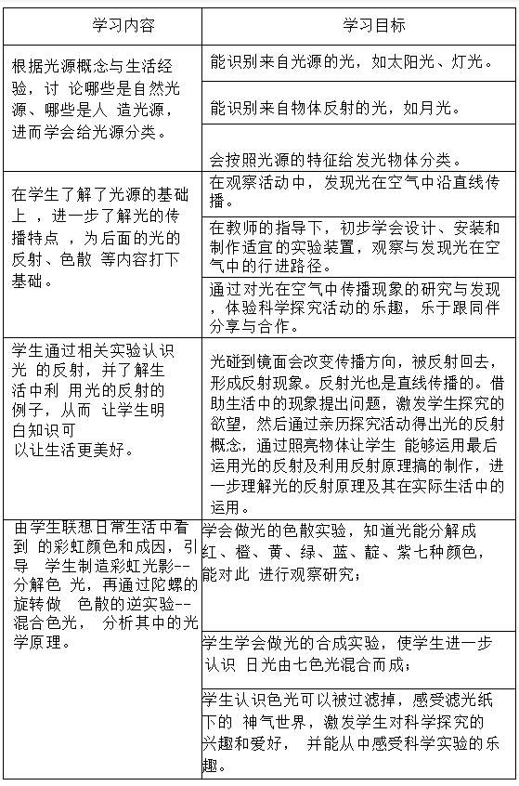  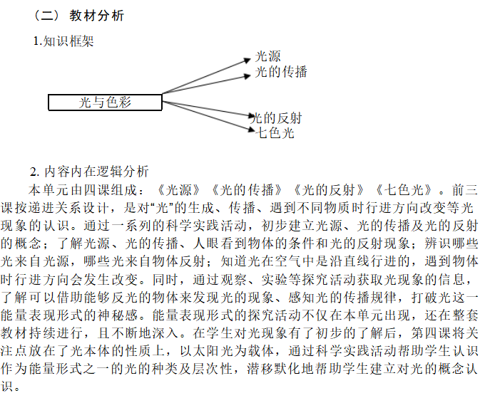  单元任务 活动 课时 教学内容  1、能识别来自光源的光，知道光遇到不同的物质时传播方向会发生 改变，知道太阳光中包含不同颜色的光。 2、能够获取光现象变化的证据信息；采用新方法、新材料，调整、完善对光现 象的探究活动。 3、愿意经历光现象的发现过程，发展尝试改变光传播路径探究活动的兴趣；在尊重证据的前提下，形成有关光的正确观点。 4、运用有关光现象的原理，解释自然界与生活中的光现象事例。 1.《光源》 第1课时 1.能识别来自光源的光，如太阳光、灯光。 2.能识别来自物体反射的光，如月光 3.会按照光源的特征给发光物体分类。  2.《光的传播》 1课时 1.在观察活动中，发现光在空气中沿直线传播。 2.在教师的指导下，初步学会设计、安装和制作适 宜的实验装置，观察与发现光在空气中的行进路径。 3.通过对光在空气中传播现象的研究与发现，体验 科学探究活动的乐趣，乐于跟同伴分享与合作。  3.《光的反射》 第1课时 1.光碰到镜面会改变传播方向，被反射回去，形成反射现象。反射光也是直线传播的。 2.借助生活中的现象提出问题，激发学生探究的欲望，然后通过亲历 探究活动得出光的反射概念。 3.最后运用光的反射及利用反射原理制作潜望镜，进一步理解光的反射原理及其在实际生活中的运用。  4.《七色光（折射）》 第1课时 1.学会做光的色散实验，知道光能分解成 红、橙、黄、绿、蓝、靛、紫七种颜色，能对此 进行观察研究 2.学会做光的合成实验，进一步认识日光由七色光混合而成。  作业单合集  第一课时 光与色彩  预习作业：点燃蜡烛，观察它燃烧发光的过程  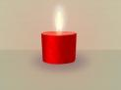  - 蜡烛是怎样发光的，燃烧过程发生了哪些变化？  【设计意图】：此情境的创设，来源于生活，好多学生应该不陌生，体现了科学来源于生活 服务于生活的思想，能激发学生主动用科学思维和方法来解决生活中问题的兴趣。  2. 借助上题让学生说说还有哪些现象和蜡烛燃烧像似。 【设计意图】：  让学生观察燃烧过程并诉说燃烧过程发生的变化情况，思考发光原因既锻炼 学生的科学意识和素养也为课文学习做了铺垫。  课后实践作业  观察身边会发光的物体，根据所学知识判断它们是不是光源，是什么光源？ 填入下表中  物体名称 是否是光源 自然光源 人造光源 判断依据  【设计意图】：让学生切身体会科学就在我们的身边，并且会利用所学知识对其进行判断。 既巩固课堂所学知识，又培养了学生的科学意识和学习兴趣。  第二课时 光的传播  预习作业  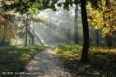  1、认真观察树荫，说一说你有什么发现？  2、说一说生活中还有那些类似的现象？  【设计意图】：  第1题是培养学生观察能力和总结能力。第2题是培养学生的知识迁移能力 课后实践作业  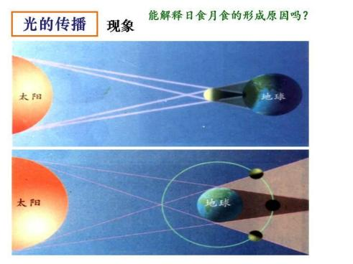  日食和月食是人们比较关注的天文现象，在我国古代就是有“天狗食月”的神 话传说。你能根据今天的学习解释这种天文现象形成的原因吗？  【设计意图】：作为新一代的小学生，我们要树立正确的科学观，学会用科学的眼光去看事 物。培养学生的科学精神，做一名有理想信科学的学生。  第三课时 光的反射  预习作业  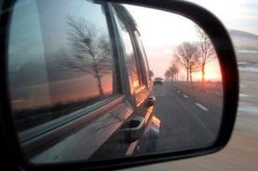  1.这个场景同学们一定很熟悉，你知道 为什么会出现这种现象吗？它利用了光的什么性质呢？  课后实践作业  1、生活中还有哪些类似的现象？  [设计意图]：通过常见的生活现象引起学生的观察和思考，并在观察和思考的基础上进行 类比找出生活中一些现象的科学共同点。  2、光的反射小实验：(在室内光线昏暗的地方做实验)  材料：红色激光笔、一面小镜子、 白色张方形纸板  方法：1、将白色纸板固定在桌面上。  2、将小镜子放在白色纸板中点位置的桌面上并紧靠纸板。  3、紧靠纸板用红色激光笔沿着纸板上方的一边照射小镜子。  4、转换角度反复操作几次并记录观察数据。  5、整理好试验器具。  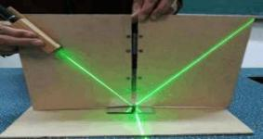  如图所示 根据记录数据说一说你的结论  [设计意图]：  巩固加深学生对光的反射知识的记忆和认识并能运已学知识对实验现象进行 解释。感受“入射角”与“反射角”存在的联系,为进一步学习知识积累经验。  第四课时 七色光  预习作业  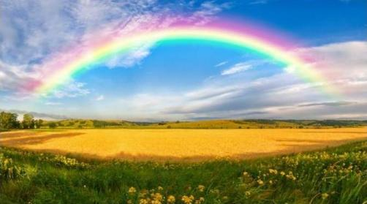  1、你见过美丽的彩虹吗？  2、你知道彩虹有多少种颜色吗？他们分别是哪些颜色？  3、你知道彩虹是怎样形成的吗？它是一种什么科学现象吗？  【设计意图】：  美丽的事物总是让人喜欢，美丽的彩虹更是让学生看过之后难以忘怀。通过 对彩虹的观察进而引导学生对彩虹形成的原因进行探查可以引起学生学习的兴趣， 从而让他们主动去学习我们教学的内容，培养学生爱观察探究、主动学习的好习 惯。  课后作业  制造“彩虹”  材料：玻璃杯、水、激光笔 (白色)  方法：1、把水倒入玻璃杯中。  2、把装满水的玻璃杯放在一个白色的平面上。  3、调节室内灯光，是光线变得昏暗。  4、打开激光笔并从侧面由上而下斜着照射玻璃杯。 (如若观察不到  现象可以调整激光笔的高度)  5、记录实验现象、  6、整理实验器具。  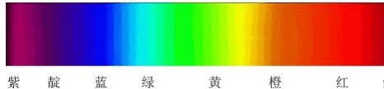  你的实验结论是什么？  【设计意图】：让学生在动手操作中巩固学习内容，并培养学生的动手操作能力以及良好 的实验习惯。  作业评价展示  小组能级评价表  序号 能级指标 评价等级  1 能辨别光源  2 能用光学原理解释周围的光现象  3 能利用所学光学知识，制作一个光学小玩具（光学实验）  研讨过程  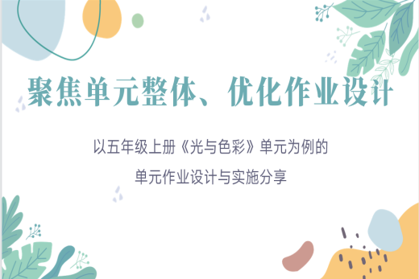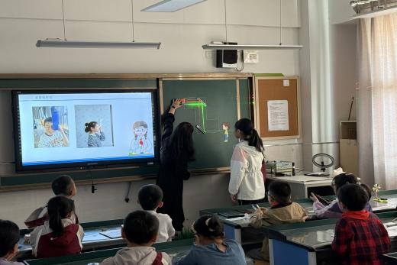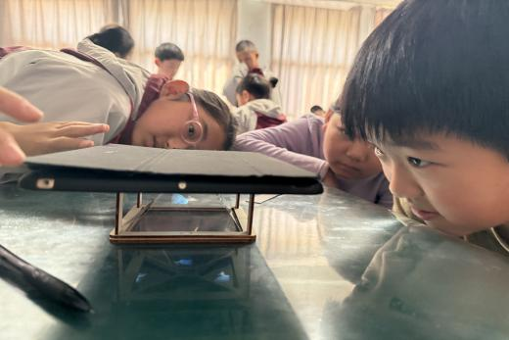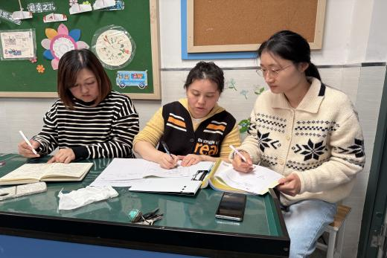
成功之处 | 我们课题组以《光与色彩》单元为例，分享核心素养下小学科学单元作业设计的研究案例，分析课程目标，明确单元作业目标，制订单元作业框架，优化单元作业结构。本单元科学实践活动的设计遵循可视化原则，通过设置某些媒介显现光在空 气中的传播路径，选取适宜的工具展现太阳光包含不同颜色的光等实验，让学生 在学习活动中体会科学探究过程，培养设计实验、动手操作的兴趣，学会在人工 控制的条件下，观察、研究自然现象及其规律，培养学生的科学思维，为他们的终身发展服务。
待改进  之处 | 通过分享后的研讨，我们课题组也更明晰了今后的努力方向：  - 本次作业分为预习作业、随堂练习作业和课后实践 (拓展) 作业三部分,作业内容层层递进，达到对作业的分层和个性化的要求。  - 五年级属于小学的高级阶段，该阶段的孩子已经具备了一定的知识迁移能力，但是他们的类比分析能力以及应用意识还有待提高。因此，教师设计作业尽量选用贴近学生实际生活的例子，每一题要具有代表性，避免重复性，题型多样，难易适中。所选作业题目，要让学生在完成作业中有感悟，有兴趣，能力有提高。

